BAB II
KAJIAN TEORI

- Kajian Teori
- Mata Pelajaran Ilmu Pengetahuan Sosial Untuk SD
Ilmu Pengetahuan Sosial merupakan integrasi dari berbagai cabang ilmu-ilmu sosial, seperti sosiologi, sejarah, geografi, ekonomi, politik, hukum dan budaya. Menurut Sumaatmadja (1980) dalam buku sapriya (2007: 3) mendefinisikan bahwa ilmu sosial merupakan suatu bidang keilmuan atau disiplin akademis yang mempelajari manusia di masyarakat, mempelajari manusia sebagai anggota masyarakat.
Kurikulum Tingkat Satuan Pendidikan (KTSP : 2006) Ilmu Pengetahuan Sosial (IPS) merupakan salah satu mata pelajaran yang diberikan mulai dari Sekolah Dasar. Ilmu Pengetahuan Sosial mengkaji seperangkat peristiwa, fakta, konsep dan genaralisasi yang berkaitan dengan isu sosial. Melalui mata pelajaran Ilmu pengetahuan Sosial, peserta didik diarahkan untuk dapat menjadi warga negara Indonesia yang demokratis dan bertanggung jawab.
Mata pelajaran Ilmu Pengetahuan Sosial bertujuan agar peserta didik memiliki kemampuan sebagai berikut:
- Mengenal konsep-konsep y ang berkaitan dengan kehidupan masyarakat dan lingkungan.
- Memiliki kemampuan dasar untuk berpikir logis dan kritis, rasa ingin tahu, inkuiri, memecahkan masalah, dan keterampilan dalam kehidupan sosial.
- Memiliki komitmen dan kesadaran terhadap nilai-nilai sosial dan kemanusiaan.
- Memiliki kemampuan komunikasi, bekerjasama dan berkompetisi dalam masyarakat yang majemuk, ditingkat lokal, nasional, dan global.
- Pendidikan IPS di SD
- Pengertian Ilmu Pengetahuan Sosial
Pendidikan Ilmu Pengetetahuan Sosial adalah seleksi dari disiplin ilmu-ilmu sosial dan humaniora, serta kegiatan dasar manusia yang diorganisasikan dan disajikan secara ilmiah dan psikologi untuk tujuan pendidikan menurut Somantri (2001) dalam buku sapriya (2009:11). Menurut Trianto (2010) bahwa Ilmu Pemgetahuan Sosial (IPS) merupakan Integrasi dari berbagai cabang ilmu-ilmu sosial, seperti sosiologi, sejarah, geografi, ekonomi, politik, hukum, dan budaya.
- Tujuan Pendidikan IPS
Kurikulum 2004 untuk pendidikan dasar dalam menyatakan bahwa, pengetahuan sosial bertujuan untuk mengajarkan konsep sosiologi,geografi, ekonomi, sejarah, dan kewarga negaraan, pedagogik, dan psikologi. Sejalan dengan tujuan tersebut, tujuan pendidikan IPS menurut Nursid Sumaatmaja (2006) adalah “membina anak didik menjadi warga negara yang baik, memiliki pengetahuan, dan kepedulian sosial yang berguna bagi dirinya serta bagi masyarakat dan negara”.
- Karakteristik Pendidikan IPS
Martoella (1987) , Kurikulum pendidikan IPS tahun 1994 merupakan fusi dari berbagai disiplin ilmu. Pembelajaran Pendidikan IPS lebih menekankan pada aspek “pendidikan” dari pada “transfer konsep”, karena dalam pembelajaran pendidikan IPS peserta didik diharapkan memperoleh pemahaman terhadap sejumlah konsep dan mengembangkan serta melatih sikap, nilai, moral, dan keterampilannya berdasarkan konsep yang telah dimilikinya. Dengan demikian, pembelajaran pendidikan IPS harus diformulasikannya pada aspek kependidikannya.

- Konsep Model Pembelajaran Kooperatif Teknik Kepala Bernomor
- Pengertian Pembelajaran Kooperatif
Pembelajaran kooperatif atau Cooperative Learning mencakup suatu kelompok kecil siswa yang bekerja sebagai sebuah tim untuk menyelesaikan sebuah masalah, menyelesaikan suatu tugas, atau mengerjakan sesuatu, untuk mencapai tujuan bersama (Suherman, 2003: 206). Pembelajaran kooperatif adalah pendekatan pembelajaran yang berfokus pada penggunaan kelompok kecil siswa untuk bekerja sama dalam memaksimalkan kondisi belajar untuk mencapai tujuan belajar. Setiap manusia memiliki derajat potensi, latar belakang historis, serta harapan masa depan yang berbeda-beda. Karena perbedaan itu lah manusia dapat saling asah, asih, dan asuh (saling mencerdaskan).
Model pembelajaran kooperatif didasarkan atas falsafal homo homini socius, falsafah ini menekankan bahwa manusia adalah makhluk sosial (Lie, 2003). Sedangkan menurut Ibrahin(2000) model pembelajaran kooperatif merupakan model pembelajaran yang membantu siswa mempelajari isi akademik dan hubungan sosial.
Pembelajaran kooperatif adalah sistem pengajaran yang memberi kesempatan kepada anak didik untuk bekerja sama dengan sesama siswa dalam tugas-tugas yang berstruktur (Anita Lie, 2002).
Pembelajaran kooperatif adalah pendekatan yang berpusat kelompok dan berpusat siswa untuk pengajaran dan pembelajaran di kelas (Shlomo Sharan, 2009: 471).
Menurut Slavin (1985), cooperative learning adalah suatu model pembelajaran dimana siswa belajar dan bekerja dalam kelompok-kelompok kecil secara kolaboratif yang anggotanya 4-6 orang dengan struktur kelompok heterogen. Sedangkan menurut Sunal dan Hans (2000) mengungkapkan cooperative learning merupakan suatu cars pendekatan atau serangkaian strategi yang khusus dirancang untuk memberi dorongan kepada peserta didik agar bekerja sama selama proses pembelajaran. Selanjutnya Sthal (1994) menyatakan cooperative learning dapat meningkatkan sikap tolong menolong dalam perilaku sosial.
Anita Lie (2000) menyebutkan cooperative learning dengan istilah pembelajaran gotong royong, yaitu sistem pembelajaran yang memberi kesempatan kepada peserta didik untuk bekerjasama dengan siswa yang lain dalam tugas-tugas yang terstruktur. Lebih jauh dikatakan Cooperative Learning hanya berjalan jika sudah terbentuk suatu kelompok atau suatu tim yang di dalamnya siswa bekerja secara terarah untuk mencapai tujuan yang sudah ditentukan dengan jumlah anggota kelompok pada umumnya terdiri dari 6 orang.
Cooperative Learning suatu metode pembelajaran yang saat ini banyak digunakan untuk mewujudkan kegiatan belajar mengajar yang berpusat pada siswa, terutama untuk mengatasi permasalahan yang yang ditemukan guru dalam mengaktifkan siswa, yang tidak dapat bekerja sama dengan orang lain, siswa yang agresif dan tidak peduli pada yang lain.
Pembelajaran kooperatif bernaung dalam teori konstruktivisme.19 Pembelajaran ini muncul dari konsep bahwa siswa akan lebih muculah menemukan dan memahami konsep yang sulit jika mereka saling berdiskusi dengan temannya. Siswa secara rutin bekerja dalam kelompok untuk saling membantu memecahkan masalah-masalah yang kompleks. Jadi, hakikat sosial clan penggunaan kelompok sejawat menjadi aspek utama dalam pembelajaran kooperatif.
Di dalam kelas kooperatif siswa bersama dalam kelompok-kelompok kecil yang terdiri dari 6 orang siswa yang sederajat tetapi heterogen, kemampuan, jenis kelamin, suku/ras, dan satu sama lain saling membatu. Tujuan dibentuknya kelompok tersebut adalah untuk memberikan kesempatan kepada semua siswa untuk dapat terlibat secara aktif dalam proses berpikir dan kegiatan belajar. selama bekerja dalam kelompok, tugas anggota kelompok adalah mencapai ketuntasan materi yang disajikan oleh guru, dan saling membantu teman sekelompoknya untuk mencapai ketuntasan belajar.
Pembelajaran kooperatif dapat menciptakan interaksi yang saling asah, asih, dan asuh sehingga terciptalah masyarakat belajar (learning comunity). Siswa tidak hanya belajar dari buku, namun juga dari sesama teman. Pembelajaran kooperatif adalah pembelajaran yang secara sadar dan sengaja mengembangkan interaksi yang saling asuh untuk menghindari ketersinggungan dan kesalah pahaman yang dapat menimbulkan permusuhan, sebagai latihan hidup di masyarakat.
Roger dan Davis Johnson (Lie, 2008: 31) mengatakan bahwa lima unsur pembelajaran kooperatif adalah sebagai berikut:
- Saling ketergantungan positif yakni, sifat yang menunjukan saling ketergantungan satu terhadap yang lain didalam kelompok secara positif.
- Tanggung jawab perseorangan yakni, bahwa setiap individu didalam kelompok mempunyai tanggung jawab untuk menyelesaikan permasalahan yang dihadapi oleh kelompok.
- Tatap muka yakni, bahwa setiap kelompok harus diberikan kesempatan untuk bertemu muka dan berdiskusi.
- Komunikasi antar anggota yakni dalam berdiskusi atau bekerja sama diperlukan adanya komunikasi antar anggota.
- Evaluasi proses kelompok merupakan proses perolehan jawaban permasalahan yang dikerjakan oleh kelompok secara bersama-sama.
Adapun manfaat pembelajaran kooperatif
- Meningkatkan pencurahan waktu pada tugas,
- Raasa harga diri menjadi lebih tinggi,
- Memperbaiki sikap terhadap IPS dan sekolah,
- Penerimaan terhadap perbadaan individu menjadi besar,
- Pemahaman yang lebih mendalam,
- Motivasi belih besar,
- Hasil belajar lebih tinggi,
- Retensi lebih lama,
- Meningkatkan kebaikan budi, kepekaan, dan toleransi. (Ibrahim, 2000:16)
- Tujuan pembelajaran kooperatif
Tujuan pembelajaran kooperatif berbeda dengan kelompok konvensional yang menerapkan sistem kompetisi, dimana keberhasilan individu di orientasikan pada kegagalan orang lain. Sedangkan tujuan dari pembelajaran kooperatif adalah menciptakan suasana di mana keberhasilan individu ditentukan atau di pengaruhi oleh keberhasilan kelompoknya (Slavin, 2009).
Model pembelajaran kooperatif dikembangkan untuk mencapai setidak-tidaknya tiga tujuan pembelajaran penting yang dirangkum oleh Ibrahim, et al. (2000), yaitu:
- Hasil belajar akademik
Dalam belajar kooperatif meskipun mencakup beragam tujuan sosial, juga memperbaiki prestasi siswa atau tugas-tugas akademis penting lainnya. Beberapa ahli berpendapat bahwa model ini unggul dalam membantu siswa memahami konsep-konsep sulit. Para pengembang model ini telah menunjukan bahwa model struktur penghargaan kooperatif telah dapat meningkatkan nilai siswa pada belajar akademik dan perubbahan norma yang berhubungan dengan hasil belajar. Disamping mengubah norma yang berhubungan dengan hasil belajar, pembelajaran kooperatif dapat memberi keuntungan baik pada siswa kelompok bawah maupun kelompok atas yang bekerja bersama mengerjakan tugas-tugas akademik.
- Penerimaan terhadap perbedaan individu
Tujuan lain model pembelajaran kooperatif adalah penerimaan secara luas dari orang-orang yang berbeda berdasarkan ras, budaya, kelas sosial, kemampuan, dan ketidakmampuannya. Pembelajaran kooperatif memberi peluang bagi siswa dari berbagai latar belakang dan kondisi untuk bekerja dengan saling bergantung pada tugas-tugas akademik dan melalui struktur penghargaan kooperatif akan belajar saling menghargai satu sama lain.
- Pengembangan keterampilan sosial
Tujuan penting ketiga pembelajaran kooperatif adalah, mengajarkan kepada siswa keterampilan bekerja sama dan kolaborasi. Keterampilan-keterampilan sosial, penting dimiliki oleh siswa sebab saat ini banyak anak muda masih kurang dalam keterampilan sosial.
- Prinsip-prinsip Metode Kooperatif
Menurut Lundgrn (Sukarmin, 2002:2), menyatakan agar pengajaran dan pembelajaran lebih efektif, maka guru juga harus menguasai dan mengenal prinsip-prinsip cooperatif learning diantaranya adalah sebagai berikut:
- Para siswa harus memiliki persepsi bahwa mereka “tenggelam atau berenang bersama”
- Para siswa memiliki tanggung jawab terhadap tiap siswa lain dalam kelompoknya, disamping tanggung jawab terhadap diri sendiri, dalam mempelajari materi yang dihadapi.
- Para siswa harus berpandangan bahwa mereka semuanya memiliki tujuan yang sama.
- Para siswa harus membagi tugas dan berbagi tanggung jawab sama besarnya diantara anggota kelompok.
- Para siswa akan diberikan suatu evaluasi atau penghargaan yang akan ikut berpengaruh terhadap evaluasi seluruh anggota kelompok.
- Para siswa berbagi kepemimpinan sementara mereka memperoleh keterampilan kerja sama selama belajar.
- Para siswa akan diminta mempertanggung jawabkan secara individual materi yang dipelajari dalam kelompok kooperatif.
- Ciri-ciri dari model pembelajaran kooperatif menurut Anata Lie.
- Setiap anggota memiliki peran
- Terjadi hubungan interaksi langsung diantara siswa
- Setiap anggota kelompok bertanggung jawab atas belajarnya dann juga teman-teman sekelompoknya
- Guru membantu mengembangkan keterampilan-keterampilan interpersonal kelompok
- Guru hanya berinteraksi dengan kelompok saat diperlukan.

C. Penerapan Metode Kerja Kelompok Teknik Kepala Bernomor (NHT)
- Pengertian Metode Kerja Kelompok Teknik Kepala Bernomor (NHT)
Teknik kepala bernomor dalam belajar mengajar ini dikembangkan oleh Spencer Kagan (1992). Tipe ini memberikan kesempatan kepada siswa untuk saling membagikan ide-ide dan mempertimbangkan jawaban yang paling tepat, selain itu tipe ini juga mendorong siswa untuk meningkatkan semangat kerjasama mereka (Anitalie, 2007:59).
Metode kerja kelompok teknik kepala bernomor atau NHT (Numbered Heads Together) adalah suatu metode belajar dimana setiap siswa diberi nomor kemudian dibuat suatu kelompok kemudian secara acak guru memanggil nomor dari siswa.
Dalam Lie (2008:59) dikatakan bahwa model pembelajaran kooperatif tipe kepala bernomor merupakan salah satu dari sekian banyak tipe pembelajaran kooperatif, yang didefinisikan sebagai berikut:
Pembelajaran kooperatif tipe kepala bernomor merupakan pembelajaran yang dilaksanakan secara kelompok, sehingga siswa diberikan kesempatan untuk saling membagikan ide – ide dan mempertimbangkan jawaban yang paling tepat untuk menyelesaikan proses pembelajaran. Setelah kelompok terbentuk, tiap –tiap orang dalam kelompok diberi nomor berdasarkan jumlah anggota kelompok. Setelah itu guru memberikan tugas dan masing – masing kelompok mengerjakannya. Kelompok memutuskan jawaban yang dianggap paling benar dan memastikan setiap anggota mengetahui jawaban ini. Setelah itu guru memanggil salah satu nomor. Siswa dengan nomor yang dipanggil melaporkan hasil kerjasama mereka. Kelompok yang dimaksud disini merupakan kelompok belajar yang dibentuk secara heterogen berdasarkan prestasi belajar siswa, dengan jumlah anggota siswa yang terdiri dari 4 sampai 6 siswa. Dalam hal ini guru hanya bertindak sebagai fasilitator yang harus mengarahkan, membimbing dan memotivasi pelaksanaan diskusi antar sesama siswa supaya belajar lancar dan tujuannya dapat tercapai.

Metode kerja kelompok teknik kepala bernomor atau NHT (Numbered Heads Together) merupakan pendekatan struktural pembelajaran kooperatif yang telah dikembangkan oleh Spencer Kagen, dkk (Ibrahim, 2000:25). Meskipun memiliki banyak persamaan dengan pendekatan yang lain, namun pendekatan ini memberi penekanan pada penggunaan struktur tertentu yang dirancang untuk mempengaruhi pola interaksi siswa.
Metode kerja kelompok teknik kepala bernomor atau NHT (Numbered Heads Together) adalah suatu pendekatan yang dikembangkan untuk melibatkan lebihh banyak siswa dalam menelaah materi dalam suatu pelajaran dan mengecek pemahaman mereka teerhadap isi pelajaran tersebut sebagai gantinya mengajukan pertanyaan kepada seluruh kelas (Ibrahim, 2000:28).
- Langkah-Langkah Pembelajaran Metode Kerja Kelompok Teknik Kepala Bernomor atau (NHT) Numbered Heads Together
- Pendahuluan
Fase 1 : Persiapan
- Guru menjelaskan tentang pembelajaran metode kerja kelompok teknik kepala bernomor
- Guru menyampaikan tujuan pembelajaran
- Guru melakukan apersepsi
- Guru memberikan motivasi pada siswa
- Kegiatan inti
Fase 2 : pelaksanaan pembelajaran metode kerja kelompok teknik kepala bernomor
Tahap pertama
- Penomoran
Guru membagi siswa dalam kelompok beranggotakan 6 orang dan kepada setiap anggota kelompok diberi nomor antara 1 sampai 6.
- Guru menjelaskan secara singkat tentang materi sumber daya alam.
- Siswa bergabung dengan tim atau anggotanya yang telah ditentukan
Tahap kedua
Mengaju pertanyaan : guru mengajukan sebuah pertanyaan kepada siswa. Pertanyaan dapat amat spesifik dan dalam bentuk kalimat tanya.
Tahap ketiga
Berfikir bersama : siswa berfikir bersama menyatukan pendapatnya terhadap jawaban pertanyaan itu dan menyakinkan tiap anggota dalam timnya mengetahui jawaban itu.
Tahap keempat
- Menjawab : Guru memanggil satu nomor tertentu, kemudian siswa yang bernomor sesuai mengucapkan tangannya dan mencoba menjawab pertanyaan untuk seluruh kelas. Dalam memanggil suatu nomor guru secara acak menyebut nomor dari 1 sampai x (x adalah banyaknya kelompok dalam kelas siswa) anak yang terpilih dari tahap 4 dalam kelompok x adalah anak yang diharapkan menjawab.
- Guru mengamati hasil yang diperoleh oleh masing-masing kelompok yang berhasil baik, dan memberikan semangat bagi kelompok yang belum berhasil dengan baik (jika ada).
Fase 3 : Penutup : Evaluasi
- Dengan bimbingan guru siswa membuat rangkuman
- Siswa diberi PR dari buku paket atau buku panduan lain.
- Guru memberikan evaluasi atau latihan soal mandiri.

D. Berkomunikasi
Bahasa yang digunakan dan proses berpikir yang sedang dilakukan seorang guru sangat berkaitan erat dengan kejelasannya dalam berkomunikasi dengan siswa-siswanya. Komunikasi yang jelas dalam sebuah pembelajaran adalah salah satu syarat pembelajaran dapat berlangsung efektif. Jadi bila kita ingin menjadi guru yang efektif, marilah kita bersama-sama memperbaiki kemampuan kita berkomunikasi kepada siswa-siswa kita pada setiap pembelajaran yang kita laksanakan. Setuju?
Ada beberapa komponen dalam komunikasi pembelajaran yang efektif, yaitu:
(1) penggunaan terminologi yang tepat;
(2) presentasi yang sinambung dan runtut;
(3) sinyal transisi atau perpindahan topik bahasan;
(4) tekanan pada bagian-bagian penting pembelajaran;
(5) kesesuaian antara tingkah laku komunikasi verbal dengan tingkah laku komunikasi nonverbal.
Keterampilan berkomunikasi diperlukan agar siswa dapat mengembangkan kemampuan untuk memahami orang lain melalui komunikasi. Beberapa diantaranya yang termasuk keterampilan untuk menunjang berkomunikasi adalah :
- Pemahaman tentang lambang dan sistem lambang, seperti warna dalam peta dan lambang >, = . + dalam matematika.
- Pemahaman tentang aturan dan ketentuan yang terkaitkan dengan saranakomunikasi.
- Pengungkapan gagasan secara jelas dan kreatif melalui berbagai bentuk komunikasi.

E. Hasil Belajar
Seseorang dikatakan sudah melakukan proses belajar apabila ia telah menunjukan perubahan dalam tingkah lakunya. Perubahan tingkah laku yang disertai dengan kemampuan-kemampuan yang dimiliki seseorang setelah ia menerima pengalaman belajar disebut hasil belajar.
Ward Kingsley membagi tiga macam hasil belajar, yakni: “1). Kebiasaan, 2). Pengetahuan dan pengertian, dan 3). Sikap dan cita-cita”. Sedangkan Gagne membagi hasil belajar kedalam lima kategori, yakni: “1). Informasi Verbal, 2). Keterampilan Intelektual, 3). Strategi Kognitif, 4). Sikap dan 5). Keterampilan motorik”. Dalam (Sudjana, 2009: 22).
Dapat disimpulkan bahwa perubahan tingkah laku peserta didik sebagai hasil belajar adalah perubahan yang mencakup aspek kognitif, afektif, dan psokomotoris. Dalam system pendidikan nasional tujuan pendidikan baik tujuan instruksional maupun tujuan kurikuler menggunakan klasifikasi hasil belajar menurut Benyamin S Bloom, secara garis besar Bloom membagi hasil belajar menjadi ranah, yakni kognitif, ranah afektif dan ranah psikomotor.
Benyamin S Bloom yang dikutip (dalam sudjana, 2009:22) memberi pengertian tentang tiga ranah tersebut sebagai berikut :
. . . Ranah kognitif berkenaan dengan hasil belajar intelektual yang terdiri dari enam aspek, yakni pengetahuan, atau ingatan, pemahaman, aplikasi, analisis, sintesis dan evaluasi. Ranah efektif berkenaan dengan sikap yang terdiri dari lima aspek yakni penerimaan jawaban, atau reaksi, penilaian, organisasi dan internalisasi. Ranah psikomotoris berkenaan dengan hasil belajar keterampilan dan kemampuan bertindak. Ada enam aspek ranah psikomotoris, yakni gerak, reflek, keterampilan gerakan dasar, kemampuan perceptual, keharmonisan atau ketetapan, gerakan keterampilan kompleks dan gerakan refleksi dan interpretatif.

Ketiga ranah tersebutlah yang menjadi objek penilaian hasil belajar. Namun yang sering dinilai pleh para pendidik selama ini adalah ranah kognitif karena dianggap berkenaan langsung dengan penguasaan materi ajar.

F. Pengertian Pembelajaran
Menurut Sagala (2003) mengemukakan bahwa: ”Pembelajaran adalah membelajarkan siswa menggunakan asas pendidikan maupun teori belajar yang merupakan penentu utama keberhasilan Pendidikan”.
Pembelajaran (Instruction), merujuk pada proses pengajaran yang berpusat pada tujuan (goal directed teaching process). Sifat dari perubahan itu adalah perubahan perilaku dalam konteks pengalaman yang telah dirancang. Cirinya: Perubahan itu bersifat disengaja dari pihak luar dirinya. Pembelajaran merupakan proses komunikasi dua arah, mengajar dilakukan oleh pihak guru sebagai pendidik, sedangkan belajar dilakukan peserta didik atau murid.
Konsep pembelajaran menurut Corey dalam Sagala (2003: 62) adalah “suatu proses dimana lingkungan seseorang secara sengaja dikelola untuk memungkinkan ia turut serta dalam tingkah laku tertentu dalam kondisi-kondisi khusus atau menghasilkan respon terhadap situasi tertentu, pembelajaran merupakan subset khusus dari pendidikan”.
Dari proses pembelajaran tersebut siswa memperoleh hasil belajar yang merupakan hasil dari suatu interaksi tindak belajar yaitu mengalami proses untuk meningkatkan kemampuan mentalnya dan tindak mengajar yaitu membelajarkan siswa. Guru sebagai pendidik melakukan rekayasa pembelajaran berdasarkan kurikulum yang berlaku, dalam tindakan tersebut guru menggunakan asas pendidikan maupun teori pendidikan.
Adapun menurut Hasbullah (1993) pembelajaran (Instruction), merujuk pada proses pengajaran yang berpusat pada tujuan (goal directed teaching process) sifat dari perubahan itu adalah perubahan perilaku dalam konteks pengalaman yang telah dirancang. Cirinya perubahan itu bersifat disengaja dari pihak luar dirinya. Teori belajar ada dua :
- Teori stimulus rrespon, yakni bahwa proses belajar terjadi karna adanya rangsangan dan respon atau jawaban atau antara respon dengan penguatan (reinforcement)
- Proses belajar merupakan hasil kemampuan mental individu dalam melakukan fungsi-fungsi psikologis seperti konsep dan ingatan.

G. Mutu Belajar dan Pembelajaran
Awal pemberlakuan kurikulum 1994 membawa inovasi lain dalam peningkatan mutu pendidikan, yaitu menekankan pada pembelajaran aktif dan bermakna dengan memakai pendekatan pembelajaran yang berorientasi pada lingkungan.
Pembelajaran yang baik adalah pembelajaran yang menuntut keaktifan siswa, dengan indikator :
- Adanya proses berfikir tingkat tinggi
- Mengaitkan topik dengan kehidupan
- Interaksi guru siswa yang diagonal
- Pemanfaatan objek atau fenomena kongkrit.
Sedangkan aktivitas fisik meliputi kegiatan membaca, memperhatikan, bertanya, menjawab, mendengarkan, menulis,serta melakukan demonstrasi atau eksperimen, sedangkan aktivitas mental ditunjukan dengan menanggapi pendapat orang lain, memecahkan soal, menganalisis dan mengambil keputusan bahan ajar yang dipilih, disusun dan disajikan kepada siswa, serta sedekat mungkin dihubungkan dengan kenyataan dan kegunaannya dalam kehidupan (meaning fullearning). Namun hal ini tidak memarjinalkan pembelajaran yang bersifat menghafal (rote learning).
Keempat pembelajaran tersebut dipandang oleh Ausebel dan Robinson sebagai kutub-kutub pembelajaran yang saling bersilangan dan berhubungan. Dalam hanafiah (2008) Ausebel dan Robinson menggambarkan hubungan keempat pembelajaran sebagai berikut :
Belajar Discovery
6
5
4
3
2
1
6 5 4 3 2 1 1 2 3 4 5 6
Belajar Menghafal 1 BelajarBermakna
2
3
4
5
6
Belajar Menerima
Diagram 2.1 Hubungan Pembelajaran

H. Hakikat Belajar
Belajar merupakan proses manusia untuk mencapai berbagai macam kompetensi. Keterampilan dan sikap. Mengenai belajar Poerwadarminta (1985: 22) menjelaskan, secara etimologis belajar memiliki arti “berusaha memperoleh kepandaian (ilmu) dengan menghafal (melatih diri)”
Sedangkan menurut Higlard dan Bower (Baharuddin dan wahyuni, 2007: 13) Belajar (to learn) memiliki arti: 1). To gain knowledge, comprehension, or mastery of trough, experience our study; 2). To fix the mind or memory, memorize; 3). To acquire trough experience; 4) to become in forme of to find out.
Menurut definisi tersebut, belajar memiliki pengertian memperoleh pengetahuan atau menguasai pengetahuan melalui pengalaman mengingat, menguasai pengalaman dan mendapatkan informasi atau menemukan.
Beberapa ahli berpendapat mengenai belajar, diantaranya seperti Gagne (dalam Yuliariatiningsih, dan Irianto, 2009: tanpa halaman) yang mendefinisikan belajar sebagai proses perubahan prilaku akibat pengalaman. Menurut pendapat ahli tersebut, belajar dapat terjadi apabila ada proses dan adanya suatu perubahan pada siswa akibat dari pengalamannya.
Nana Sudjana (1989) berpendapat bahwa belajar adalah suatu proses yang ditandai dengan adanya perubahan pada diri seseorang. Perubahan sebagai hasil dari proses belajar dapat ditunjukan dalam berbagai bentuk seperti berubah pengetahuan, pemahaman, sikap dan tingkah laku, keterampilan, kecakapan, kebiasaan, serta perubahan aspek-aspek lain yang ada pada individu yang belajar. Adapun menurut Trianto, belajar secara umum diartikan sebagai perubahan pada individu yang terjadi melalui pengalaman, dan bukan karena pertumbuhan atau perkembangan tubuhnya atau karakteristik seseorang sejak lahir.
Purwanto (1997: 61) mendefinisikan belajar sebagai perubahan yang relatif menetap dengan tingkah laku yang terjadi sebagai hasil latihan dan pengalaman. Mengenai pengertian belajar. Menurut Shadily (1980: 434) belajar dapat diartikan sebagai perubahan yang terjadi pada tingkah laku potensial yang secara relatif tetap dianggap sebagai hasil pengamatan dan latihan.
Selain pengertian diatas, Slameto (2003: 2) menambahkan bahwa belajar adalah suatu proses usaha yang dilakukan individu untuk memperoleh perubahan tingkah laku yang baru secara keseluruhan. Sebagai pengalaman individu itu sendiri dengan interaksi dengan lingkungan.
Dalam pengertian umum belajar adalah merupakan sejumlah pengetahuan-pengetahuan yang diperoleh dari seseorang yang lebih tahu atau sekarang lebih dikenal dengan guru. Pengetahuan tersebut dikumpulkan sedikit demi sedikit hingga akhirnya menjadi banyak. Menurut Oemar Hamalik belajar adalah perubahan tingkah laku yang relatif mantap berkat latihan dan pengalaman.
Belajar ( learning ) adalah suatu proses perubahan yang relatif tetap dalam perilaku individu sebagai hasil dari pengalaman yang dikemukakan oleh Hasbulloh (1993). Ciri-cirinya :

1. Belajar memungkinkan terjadinya perubahan prilaku individu
2. Perubahan itu merupakan hasil dari pengalaman
3. Perubahan itu terjadi pada prilaku yang mungkin
Hal senada dikemukakan Henry E. Garret yang dikutip oleh Syaiful Sagala bahwa belajar merupakan proses yang berlangsung dalam jangka waktu lama melalui latihan maupun pengalaman yang membawa kepada perubahan diri dan perubahan cara mereaksi terhadap suatu perangsang tertentu.
Sedangkan pendapat Gagne yang dikutip Syaiful Sagala bahwa belajar adalah sebagai suatu proses dimana suatu organisme berubah perilakunya sebagai akibat dari pengalaman. Dari beberapa pendapat di atas dapat dijelaskan bahwa belajar adalah suatu proses perubahan perilaku dalam diri individu pada jangka waktu yang lama sebagai akibat dari pengalaman untuk memperoleh kebiasaan-kebiasaan, pengetahuan, dan sikap.
Dalam penelitian ini, dapat disimpulkan bahwa belajar adalah suatu perubahan pengetahuan yang terjadi melalui latihan atau pengalaman yang melibatkan berbagai aspek kepribadian, baik fisik maupun psikis, seperi perubahan dalam berfikir, keterampilan, kecakapan, kebiasaan.
Melihat pengertian diatas, dalam penelitian ini penulis mengartikan minat belajar sebagai rasa tertarik seseorang kepada orang, benda, ataupun kegiatan untuk memperoleh pengetahuan serta meliputi perubahan beberapa aspek (afektif, kognitif dan psikomotor).
I. Materi Jenis Persebaran Sumber Daya Alam Serta Pemanfaatannya Untuk Kegiatan Ekonomi
- Sumber Daya Alam
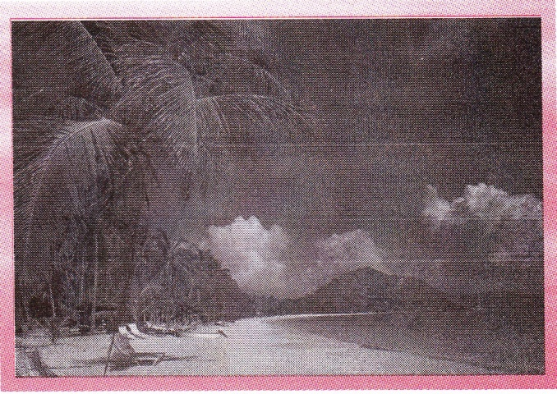
Selama kurang lebih tiga setengah abad, bangsa Indonesia dijajah oleh Belanda. Ada beberapa negara lain yang telah menjajah negara lain, yakni Portugis, Inggris, dan Jepang.
Gambar 2.1 Sumber Daya Alam
Mengapa bangsa-bangsa asing itu menjajah negara kita? Penyebab utamanya adalah karena negara kita memiliki sumber daya alam yang melimpah dan beragam.
Negara indonesia memang merupakan salah satu negara yang memiliki sumber daya alam yang sangat banyak. Kita memiliki hutan yang luas, areal pertanian dan perkebunan yang luas, wilayah perairan yang luas, dan bahan galian yang bermacam-macam.
- Jenis-Jenis Sumber Daya Alam
Sumber daya alam dapat dibedakan menjadi sumber daya alam yang dapat diperbaharui dan sumber daya alam yang tidak dapat diperbaharui.
Sumber daya alam yang dapat diperbaharui adalah sumber daya alam yang dapat kita hasilkan kembali setelah kita menggunakannya. Sumber daya alam ini tidak akan habis jika kita dapat mengolahnya dengan baik. Hasil pertanian, perkebunan, peternakan, dan perikanan merupakan contoh sumber daya alam yang dapat diperbaharui.
Sumber daya alam yang tidak dapat diperbaharui adalah sumber daya alam yang tidak bisa kita buat atau produksi kembali setelah kita menggunakannya. Sumber daya alam yang tidak dapat diperbaharui memiliki jumlah sangat terbatas. Minyak bumi, gas alam, dan barang-barang tambang lainnya merupakan sumber daya alam yang tidak dapat diperbaharui. Jika kita telah menggunakan minyak bumi untuk bahan bakar, maka kita tidak bisa mengolahnya agar bisa dipakai lagi. Kita harus mencari sumber minyak bumi lain. Untuk itu, kita harus bisa mengelolanya dengan baik dan benar agar sumber daya alam yang ada dapat dimanfaatkan dengan sebaik-baiknya.
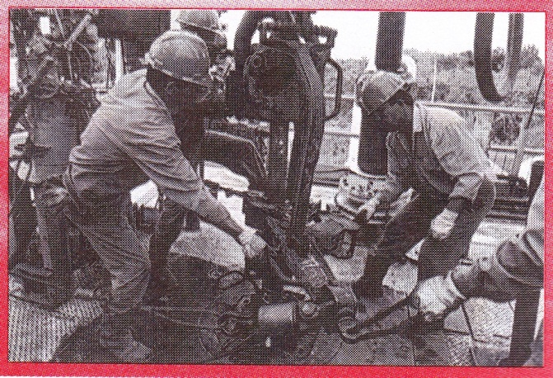
Dibawah ini terdapat tabel penggolongan jenis kekayaan alam yang tidak dapat diperbaharui menurut Van Bemmelem, seorang geolog asal Belanda.
Gambar 2.2 Kegiatan Pengeboran
Menurut, kekayaan alam yang tidak dapat diperbaiki dapat digolongkan menjadi bahan tambang organik, logam, dan industri.
Tabel 2.1 Bahan Tambang Organik, Logam, dan Industri
Bahan Tambang Organik | Bahan Tambang Logam | Bahan Tambang Industri
Aspal  Batu bara  Minyak bumi  Gas bumi | Emas  Perak  Mangan  Nikel  Pasir besi  Platina  Timbal  Wolfram | Berlian  Belerang  Fosfat  Gamping  Asbes  Gips  Grafit  Batu kapur  Yodium
- Persebaran Sumber Daya Alam
Sumber daya alam yang kita miliki tersebar di seluruh pelosok tanah air. Persebaran sumber daya alam tersebut tidak merata. Jumlah maupun jenisnya tidak tersebar secara merata di setiap wilayah atau daerah. Mengapa demikian ? ada daerah yang memiliki kekayaan alamnya hanya sedikit.
Agar lebih memahami tentang persebaran sumber daya alam, amatilah peta persebaran sumber daya alam di bawah ini!
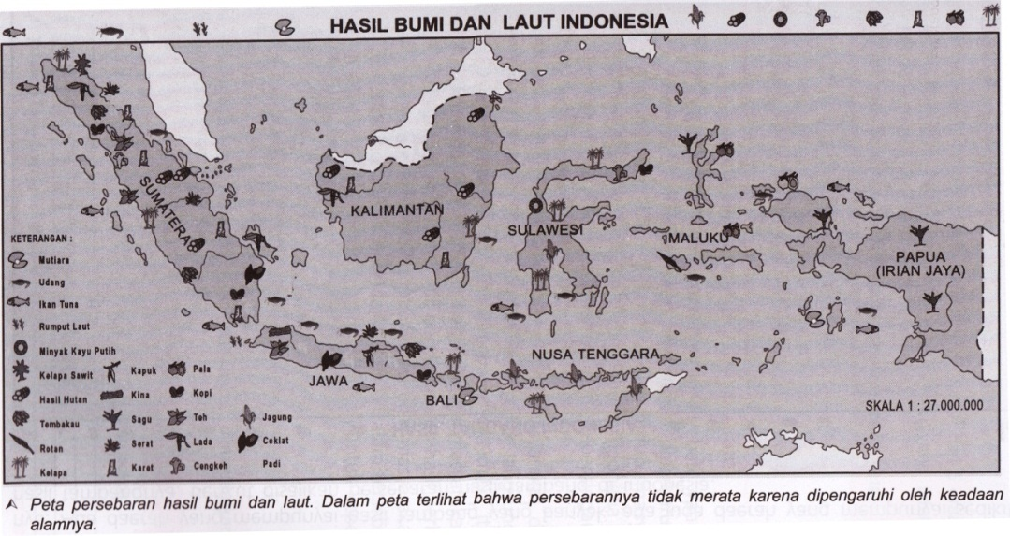
Gambar 2.3 Peta Persebaran Hasil Bumi Dan Laut

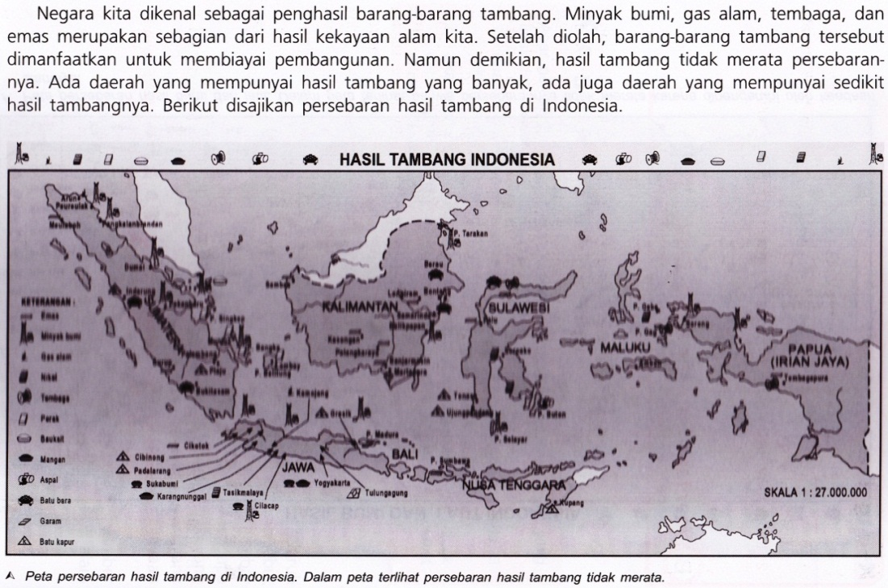
Gambar 2.4 Peta Persebaran Hasil Tambang

- Manfaat Sumber Daya Alam
- Pemanfaatan Sumber Daya Alam
Kekayaan alam yang kita miliki, baik yang dapat diperbaharui, maupun yang tidak dapat diperbaharui sangat bermanfaat bagi kelangsungan hidup masyarakat. Kekyaan alam yang terdapat di bumi Indonesia haruslah dimanfaatkan sebesar-besarnya untuk kepentingan masyarakat Indonesia.
Manfaat kekayaan alam bagi masyarakat dapat dirasakan langsung dan ada yang tidak langsung. Langsung berati kekayaan alam yang kita miliki itu dapat dimanfaatkan oleh tiap-tiap anggota masyarakat secara langsung. Misalnya, hasil pertanian dan hasil perkebunan yang dapat langsung dikonsumsi oleh msyarakat. Tidak langsung artinya hasil dari kekayaan alam tersebut harus diolah dulu agar dapat dimanfaatkan untuk kepentingan masyarakat.
Sumber daya alam yang kita miliki menghasilkan kekayaan alam berupa hasil pertanian, hasil perkebunan, hasil perikanan, hasil hutan, dan hasil tambang. Sumber daya alam terseiabut akan bermanfaat apabila kita dapat mengolahnya dengan baik.
Setiap kekayaan alam yang kita miliki mempunyai manfaat dan kegunaan masing-masing sebagai berikut.
- Hasill Pertanian
Hasil Pertanian | Manfaat
Padi  Jagung  Kacang Kedelai | - Makanan pokok  - Makanan pokok, makanan ternak  - Bahan bku tahu, tempe, kecap, susu.
Tabel 2.2 Hasil Pertanian
- Hasil Perkebunan
Hasil Perkebunan | Manfaat
Kelapa sawit  Karet  Tebu  Kina  Rosela | - Bahan baku minyak goreng dan margarin  - Bahan baku ban  - Bahan baku gula pasir  - Obat malaria  - Bahan karung goni
Tabel 2.3 Hasil Perkebunan

- Hasil Peternakan
Hasil Peternakan | Manfaat
Daging sapi, kambing  Daging ayam, telur ayam  Ulat sutera  lebah | - Sumber protein hewani  - Sumber protein hewani  - Bahan baku kain sutera  - madu
Tabel 2.4 Hasil Peternakan
- Hasil laut dan perikanan
Hasil laut dan perikanan | Manfaat
Ikan  Rumput laut  Terumbu karang | - Sumber proteinn hewani  - Obat, bahan makanan  - Tempat rekreasi bawah laut
Tabel 2.5 Hasil laut dan perikanan
- Hasil Hutan
Hasil Hutan | Manfaat
Kayu  Rotan  madu | - Bahan bangunan  - Bahan baku mebel  - Obat-obatan
Tabel 2.6 Hasil Hutan
- Hasil Tambang
Hasil Tambang | Manfaat
Minyak bumi  Gas alam  Belerang  Grafit  marmer | - Bahan bakar kendaraan, bahan bakar kompor  - Bahan bakar kompor gas  - Campuran obat  - Bahan baku pensil  - Bahan bangunan
Tabel 2.7 Hasil Tambang

- Menjaga Kelestarian Sumber Daya Alam
Sumber daya alam yang kita miliki, baik yang dapat diperbaharui maupun yang tidak dapat diperbaharui, jika digunakan secara terus-menerus tentu akan habis. Pemanfaatan sumber daya alam harus dilakukan secara hati-hati dan bijaksana. Sumber daya alam yang kita miliki harus dilestarikkan. Kita tidak boleh memanfaatkan sumber daya alam secara sembarangan. Jika sumber day alm yang kita miliki habis atau rusak, kita akan terancam bencana.
Melestarikan lingkungan merupakan hal yang wajib dilakukan. Lingkungan yang usak dapat mengancam kehidupan masyarakat. Misalnya, jika ikan sudah tercemar, orang yang memakan ikan tersebut dapat sakit.
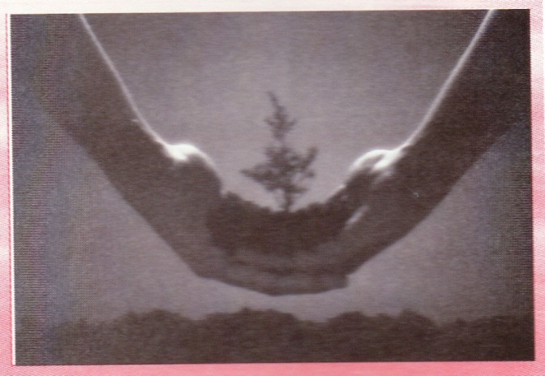
Agar sumber daya alam yang kita miliki tetap lestari, kita harus melakukan pelestrian sumber daya alam.

Gambar 2.5 Menanam Tanaman
Kita dapat melakukan usaha-usaha pelestarian kekayaan alam dengan cara sebagai berikut.
- Penghematan pemakaian bahan bakar dan listrik.
- Penggunaan energi pengganti, misalnya energi matahari, energi air, dan lain-lain.
- penanaman kembali hutan-hutan yang gundul atau melakukan reboisasi.
- Melakukan pembibitan tanaman jenis uggul.
- Melakukan daur ulang barang-barang bekas.
- Tidak membuang limbah atau sampah ke wilayah perairan, baik sungai, danau, maupun laut.
- Tidak menebang hutan secara sembarangan. Kita harus melakukan sistem tebang pilih. Artinya, pada saat menebang pohon, kita harus memilih ukuran pohon yang sesuai dan menggganti dengan tanaman baru.
- Tidak menangkap ikan menggunakan bahan peledak, racun, bahan kimia, dan pukat harimau.

- Hubungan Sumber daya Alam dengan kegiatan Ekonomi
Sumber daya alam yang kita miliki harus dimanfaatkan untuk meningkatkan kesejahteraan masyarakat. Sumber daya alam yang ada sangat erat hubungannya dengan kegiatn ekonomi masyarakat. Setiap kegiatan ekonomi masyarakat harus dapat dimanfaatkan sumber daya alam yang kita miliki. Agar pemahamanmu lebih jelas tentang hubungan antara sumber daya alam dengan kegiatan ekonomi, berikut ini akan dibahas secara rinci mengenai “bentuk-bentuk kegiatan ekonomi”, “pemanfaatan sumber daya alam untuk kegiatan pembangunan”, dan “pengaruh kondisi alam terhadap kegiatan ekonomi”.
- Bentuk-bentuk Kegiatan Ekonomi
Sumber daya lam yang kita miliki harus dimanfaatkan sebesar-besarnya untuk kemakmuran rakyat. Agar tujuan itu tercapai, kita harus pandai memanfaatkan sumber daya alam tersebut. Sumber daya alam memiliki nilai ekonomi setelah kita mengolahnya. Untuk itu, masyarakat harus mengolahnya dengan baik agar bisa mendapat manfaat dari sumber daya alam yang ada tersebut.
Kegiatan ekonomi masyarakat sangat tergantung kepada sumber daya alam yang dimiliki di daerahnya. Sebagai contoh, maysarakat pedesaan kan memanfaatkan tanahnya untuk ditanami berbagai tanaman pertanian, mauun perkebunan. Padi, jgung, palwija, buah-buahan, dan sayuran merupakan hasil kegiatan ekonomi pedesaan. Begitu juga dengan masyarakat di daerah pesisir pantai. Sebagian besar kegiatan ekonomi mereka mengandalkan hasil peikanan laut.
Di bawah ini akan dijelaskan berbagai kegiatan ekonomi yang tumbuh dan berkembang di masyrakat.

- Pertanian
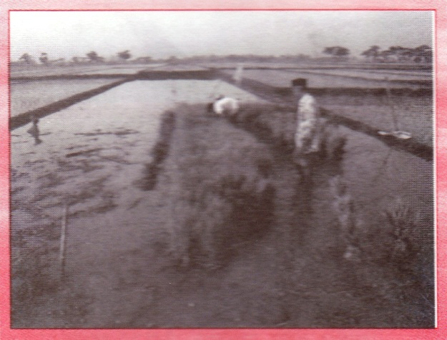
Negara kita terkenal sebagai negara agraris. Apakah yang dimaksud negara agraris ? negara agraris adalah negara yang sebagian besar mata pencaharian penduduknya
adalah dari bidang pertanian.
Gambar 2.6 Lahan Pertanian
Kegiatan ekonomi dibidang pertanian dimaksudkan untuk menyediakan berbagai kebutuhan hidup masyarakat misalnya padi, jagung, sayur-mayur, dan lain sebagainya.
- Perkebunan
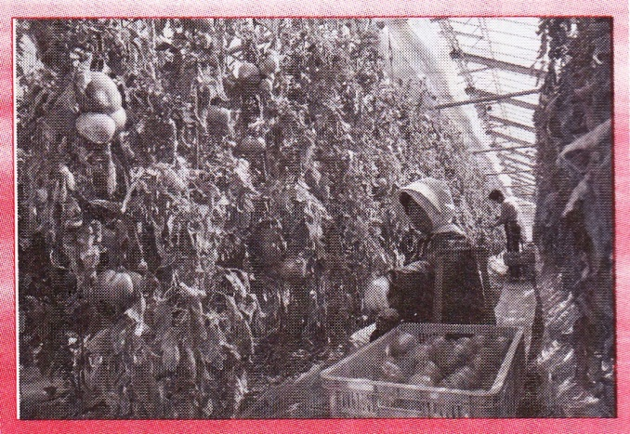
Kamu tentu masih ingat apa saja yang merupakan hasil perkebunan, bukan ? usaha pekebunan dapat dilakukan oleh orang, perorangan dan dapat juga dilakukan oleh pemerintah.
Gambar 2.7 Hasil Perkebunan
Usaha perkebunan yang dilakukan oleh pemerintah dikelola oleh PT Perkebunan (PTP) dan biasanya dengan lahan yang cukup luas.
Contoh-contoh hasil perkebunan antara lain teh, kopi, cengkeh, tembakau, karet, kelapa sawit, cokelat, dan sebagainya.
- Perikanan
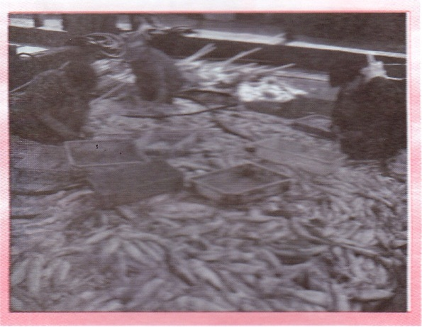
Negara kita merupakann negara yang sebagian besar wilayahnya terdiri dari lautan. Dengan demikian, potensi suber daya laut yang kita miliki sangat besar. Banyak hasil laut yang bernilai ekonomi, terutama perikanan. Namun, eksploitasi hasil laut belum dilakukan secara maksimal. Budi daya perikanan kita masih belum dikelola dengan baik. Ikan hasil tangkapan nelayan masih sedikit. Padahal, potensi perikanan laut sangat besar peranannya dalam menambah pendapatan negara.
Salah satu penyebab sedikitnya ikan hasil tangkapan nelayan adalah karena mereka masih mengandalkanperalatan tradisional untuk menangkap ikan sehingga hasil yang diperoleh tidak banyak.
Gambar 2.8 Hasil Perikanan
Untuk itu, pemakaian peralatan modern sangat diperlukan agar potensi hasil laut yang kita miliki dapat dimanfaatkan sebesar-besarnya. Pemerintah menyadari hal ini sehingga penunjuk seorang mentri khusus yang mengurus masalah kelautan.

- Peternakan
Pernahkah kalian menikmati ayam goreng, sate kambing dan minum susu sapi ? Daging, susu, dan telur merupakan hasil dari usaha dibidang peternakan.
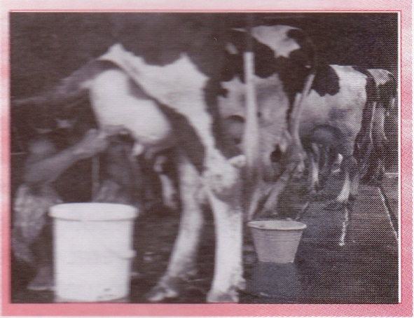
Daging, susu, dan telur oleh masyarakat dimanfaatkan sebagai bahan makanan selain itu peternakan juga dapat menghasilkan bahan baku industri, misalnya bulu, kulit, dan tulang.
Gambar 2.9 Hasil Peternakan
- Perindustrian
Tukang kayu mengolah kayu menjadi meja, kursi, atau tempat tidur. Sedangkan tukang jait mengolah bahan kain menjadi baju atau celana. Kegiatan tukang kayu dan tukang jahit ini merupakan kegiatan industri. Kegiatan industri dapat dilakukan di rumah atau di pabrik. Kegiatan industri yang dilakukan di rumah disebut industri rumah tangga. Contoh industri rumah tangga misalnya anyaman bambu, anyaman rotan, batik, mebel, perhiasan, bordir, dan konveksi.
Industri yang dilakukan dipabrik umumnya menggunakan mesin yang modern.

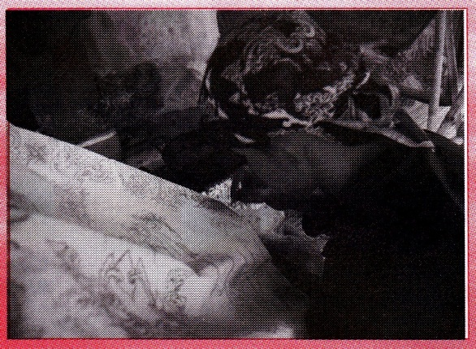
Contoh industri besar misalnya industri pesawat terbang, industri semen, industri kendaraan bermotor, industri kertas, industri elektronika, industri tekstil, dan lain-lain.
Gambar 2.10 Hasil Perindustrian
- Pertambangan
Negara kita juga terkenal sebagai salah satu negara yang kaya dengan barang tambang. Usaha pertambangan dimaksudkan untuk mengambil sumber daya alam yang ada di dalam perut bumi. Barang-barang tambang disiapkan menjadi bahan baku industri. Barang-barang tambang berupa logam, minyak bumi, dan gas bumi merupakan hasil tambang andalan. Kita memiliki banyak usaha pertambangan misalnya tambang minyak, tambang batu bara, tambang emas dan perak, tambang, bijih besi, dan lain sebagainya.

- Sumber Daya Alam Untuk Kegiatan Pembangunan
Pada uraian yang lalu telah disebutkan bahwa hasil sumber daya alam yang kita miliki harus dimanfaatkan untuk meningkatkan kesejahteraan masyarakat yang berada di lingkungan setempat.
Sumber daya alam yang kita miliki menjadi modal utama pembangunan. Sumber daya alam dimanfaatkan untuk menghasilkan keuangan negara. Selain berasal dari pajak, pemasukan keuangan negara juga berasal dari penjualan sumber daya alam. Barang-barang tambang maupun hasil pertanian diekspor ke negara lain. Dari situlah kita mendapat uang untuk membiayai pembangunan.
Banyak sekali sumber daya alam yang dimanfaatkan untuk kegiatan ekonomi. Beberapa sumber daya alam yang dimanfaatkan untuk kegiatan ekonomi misalnya hasil pertanian, perkebunan, perikanan, peternakan, pertambangan, dan lain-lain.
Kita memliki hasil sumber day alam berupa kelapa sawit. Kelapa sawit dimanfaatkan untuk membuat minyak goreng, margarin, dan bahan baku sabun. Pemanfaatan kelapa sawit menjadi bahan jadi seperti minyak greng, margarin, dan sabun merupakan usah pemanfaatan sumber daya alam untuk kegiatan ekonomi.
Masih banyak contoh lain tentang pemanfaatan sumber daya alam dalam kegiatan ekonomi. Adakah egiatan pemanfaatansumber daya alam untuk kegiatan ekonomi di daerah tempat tinggalmu? Tentu ada dan bahkan banyak, bukan?

- Pengaruh Keadaan Alam terhadap Kegiatan Ekonomi
Keadaan alam sangat berpengaruh terhadap kegiatan ekonomi masyarakat. Kebutuuhan sehari-hari harus terpenuhi dengan mengandalkan keadaan alam yang tersedia. Dengan demikian, ada berbagai jenis kegiatan ekonomi berdasarkan keadaan alamnya.
Agar pemahaman kalian lebih jelas tentang pengaruh keadaan alam terhadap kegiatan ekonomi, marilah kita bahas secara lebih rinci.
- Daerah Pedesaan
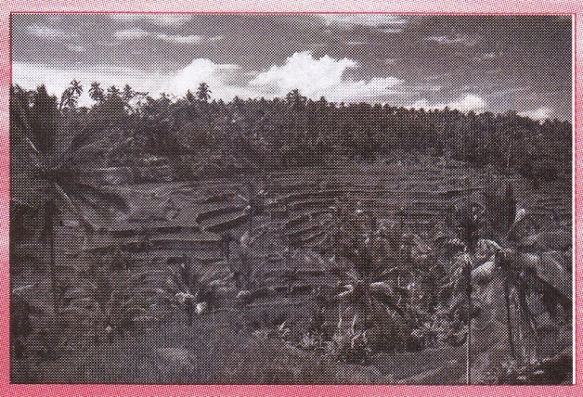
Kegiatan ekonomi masyarakat pedesaan sangat bergantung pada hasil pertanian dan perkebunan. Masyarakat pedesaan mengolah tanahnya untuk ditanami berbagai tanaman. Padi, jagung, sayuran, dan buah-buahan merupakan tanaman andalannya. Hasil-hasil pertanian tersebut kemudian dijual dipasar-pasar.
Dengan demikian, mereka memperoleh pendapatan untuk memenuhi kebutuhan hidupnya. Karena amat tergantung dengan alam, para petani akan menderita
Gambar 2.11 Daerah Pedesaan jika sawah mereka terkena
bencana banjir.
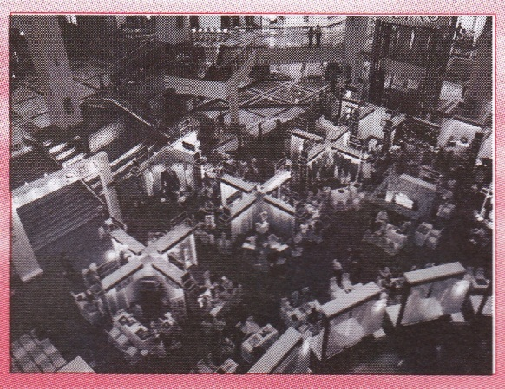
- Daerah Perkotaan
Apakah kalian mengetahui jenis kegiatan ekonomi yang dilakukan msyarakat perkotaan ? jenis kegiatan ekonomi masyarakat yang tinggal didaerah
Gambar 2.12 Daerah Perkotaan perkotaan sangat beragam.
Ada yang bergerak dibidang perdagangan, jasa, industri, pemerintahan dan sebagainya. Di daerah perkotaan sudah jarang ditemukan lagi tanah pertanian. Oleh karena itu, kegiatan pertanian jarang ditemukan di daerah perkotaan.
- Daerah Pantai
Perhatikan gambar di bawah ini dengan seksama!
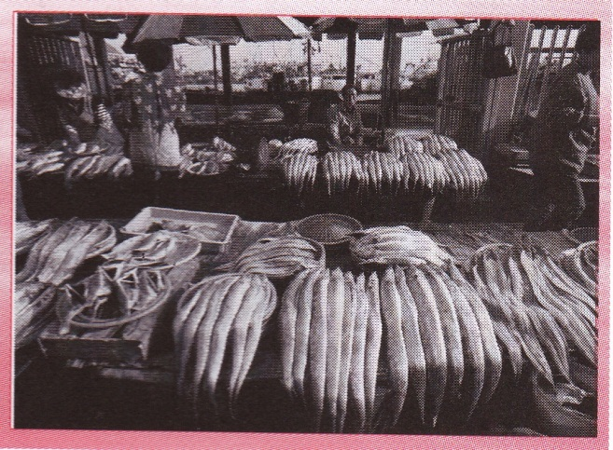
Dengan mengamati gambar di atas, tentu kalian dapat menyebutkan jenis kegiatan ekonomi yang dapat dilakukan oleh masyarakat yang mendiami
daerah pantai atau pesisir.
Gambar 2.13 Hasil Daerah Pantai
Masyarakat yang tinggal di daerah pesisir pantai mengandalkan hasil laut sebagai alat pemenuh kebutuhan hidupnya. Kegiatan ekonomi sebagian besar masyarakat adalah dengan menjadi nelayan. Hasil laut seperti ikan dan rumput laut yang diperoleh, dapat dijual kepasar. Dengan demikian, keadaan alam sekitar dapat dimanfaatkan untuk kelangsungan hidupnya.
- Daerah Padang Rumput
Masyarakat yang tinggal di daerah padang rumput sangat bergantung kepada keadaan alamnya. Di daerah tersebut tersedia rumput yang melimpah untuk bhan pakan ternak. Oleh karena itu, daerah padang rumput sangat cocok untuk usaha peternakan dan sebagian masyarakatnya hidup sebagai peternak. Hewan ternak seperti sapi, kerbau, kuda dan kambing banyak dibudidayakan didaerah padang rumput.

